
PA Online
Marine Cargo Insurance Portal
Feasibility Study Report
-- Business Requirement & System Specification

平安电子商务
海运保险门户网站
可行性研究报告
-- 业务需求及系统规范

科联软件有限公司提供
2001年1月
版本 1.1

confidential

版本历史

Revision | Date Prepared | Details of Change
1.0 | 15-June-2000 | 1st release
1.1 | 22-Jan-2000 | ^{2st} release

汇总报告 (Executive Summary)

平安电子商务海运保险门户网站项目是在平安保险公司业务电子商务化的大前提下提出来的, 目前平安电子商务公司已经成功建立 PA18.COM网站, 这是 一个 商家对顾客 ( Business to Consumer) 的网站, 将产险的运输保险部分的业务放在网上，用户通过平安保险公司的这个门户网站，直接从Internet进行保险业务操作，以达到保险业务电子化的目的。

科联软件（C&T Software）的电子商务顾问小组，受平安保险公司的委托，与平安保险公司的技术和业务人员，对本项目的商业模型, 业务需求，系统要求，电子商务方案，技术可行性，成本，效益，风险等因素进行了广泛的合作调查研究。

其合作期限从June 5, 2000 到June 16, 2000, 为期两个星期。

在这个调查研究过程中，小组得到了公司管理层和合作伙伴的积极配合，平安员工在与C&T顾问的合作期间，提供了极为重要的产险部的运输险的现行商业模型和过程，并为业务模型的建立提供了非常重要的依据和建议。

调研范围

C&T顾问根据平安保险公司提供资料信息，界定了这个网站的范围，建立起这个范围内的子系统，这些子系统到目前为止共有12个子系统及38个功能以及相关系统支持功能。C&T顾问采用使用案例（use case ）的方式，对这些子系统进行分析并规划用例中相关用户界面（User Interface）.用例明细参阅本报告附录一。

十二个子系统包括:
- 会员登记

- 网上投保

- 保单批改
- 报案理赔

- 险种/条款介绍

- 询价
- 综合查询
- 用户管理
- 业务管理
- 网上付费
- 在线沟通
- 客户意见收集
在系统规范方面，科联公司顾问人员对系统架构及系统要求，如：对外接口要求、内部数据要求、保安及保密要求、电脑资源等要求进行分析调研。详细内容见本报告第五章系统规范。

建议
- 由于系统开发需要时间, 建议将平安电子商务海运保险系统业务分成2 阶段开发。
第 1 阶段是建立基本核心应用，使平安电子商务海运保险系统尽快投入市场
第 2 阶段是建立增值应用功能, 以扩容更多顾客使用。

2. 建议使用商务数据交换服务模块（Business Data eXchange）作为对合作伙伴、海关等机构的接口模式。因为此方式令B2B双方面的商业流程独立，可以容易地与其他保险公司、合作伙伴等实现连接，使系统提供广泛而灵活的接口给将来不断发展的电子业务使用，有助于引入更多的合作伙伴。

3. 从PA Online技术人员提供资料显示，目前的硬件及网络的资源，足可应付此网站目前及未来一段时间之需求, 建议暂不需要添购新的电脑设备。

4. 在软件方面，建议购买部分应用管理软件，例如ECO Tools，为应用系统管理人员提供统一界面管理位于不同平台的应用进程、系统资源、日常应用系统的维护等。

开发资源估计
此系统第一期开发需时4个月，6-7开发人员，共约25个工作人月。保养期需要2人为期2个月，共4个工作人月。

结论
电子商务作为一种新经济的模式，不光是给新兴企业（以Internet为主要业务的企业）带来无限商机，同时也给传统企业进入新经济领域提供了一条非常好的途径。

进入新经济领域的传统企业不单有一个良好的企业形象，最重要的是让企业增辟进入市场的路径。网上业务并不是一个简单的业务通道，而是架起与整个Internet社区建立沟通和从事保险业务的桥梁，所有Internet用户都可以享受到平安网站电子商务所提供的服务，这是一个非常巨大的潜在市场，首先进入这个市场的商家，可以得到先拔头筹的优势而傲视同行。

然而建立网上业务需建立在安若磐石的IT技术基础上，使得客户对于网上作业有绝对的信心，有关系统保安，保密，性能，扩展能力都应预作筹谋。

C&T顾问对这个项目，从经济上和技术上进行了广泛的研究，认为不论从技术上或经济上都是切实可行的，并会为平安电子商务公司带来极大的商业效益。C&T本著为国内外企业建立电子商务之深厚的技术基础，期望继续作为平安电子商务的技术伙伴，提供我们的服务。

目 录

第一章 引 言 1
1.1 定 义 1
1.2 背 景 1
1.3 文件概述 1
1.3.1 文件的目的 1
1.3.2 文件组织 1
第二章 E-BUSINESS 评 估 3
2.1 高层领导策略 3
2.2 顾客 3
2.3 竞 争 4
2.4 商务流程和技术 4
第三章 业务需求 5
3.1 会员登记 7
3.2 询价 7
3.3 网上投保 7
3.3.1 投保资料录入 7
3.3.2 建议书查询 9
3.3.3 修改/确认投保资料 10
3.3.4 投保结果查询 11
3.3.5 保单授权 12
3.3.6 投保资料撤回 12
3.4 批改服务 13
3.4.1 保单批改 13
3.4.2 保单退保 14
3.4.3 保单内容更改查询 14
3.5 报案登记与理赔进度跟踪 14
3.5.1 报案登记 14
3.5.2 理赔进度查询 15
3.6 综合查询 15
3.7 在线沟通 16
3.8 网上付费 17
3.9 险种、条款介绍 17
3.10 客户建议、需求的收集 17
3.11 用户管理 18
3.12 业务管理 18
第四章 预 期 效 益 19
第五章 系 统 规 范 20
5.1 系 统 总 览 20
5.2 系 统 要 求 25
5.2.1 系统对外接合要求 25
5.2.2 系统内部数据要求 25
5.2.3 保安及保密要求 25
5.2.4 系统环境要求 26
5.2.5 培训相关要求 29
第六章 项目计划 30
附录： 32
附录一： 平安电子商务海运保险系统使用案例（Use Cases） 32
附录二： 文件引用说明 33

第一章 引 言

1.1 定 义
这是平安电子商务海运保险门户网站的可行性研究报告。其可行性调研包括：该系统的商业模型，业务需求及未来系统规范等，作为规划后续开发项目之蓝图。

1.2 背 景
平安保险公司附属的平安电子商务海运保险门户网站(MCIP)为方便网络用户进行网上投保，实现电子商务，而开设的一个网站。平安电子商务可行性研究在2000年6月2日开始，至2000年6月16日结束。 在此期间, C&T软件顾问仔细与各平安保险公司产险业务人员、电子商务成员一起工作, 包括从保险业务流程、信息技术, 网络, 操作部门,业务管理等方面进行深入的了解和分析。除了C&T 软件顾问给平安电子商务的一个广泛的简明的概述, 平安电子商务的成员也给C &T 软件顾问e-Vision深刻的看法. C&T 软件顾问最真诚地谢谢平安电子商务成员在此段期间贡献他们的时间和精力。

本文件描述平安电子商务海运保险门户网站(MCIP)商务需求的可行性研究的调查结果。包括其业务需求，系统规范及相应技术要求。

1.3 文件概述

1.3.1 文件的目的
本文件的目的是:
- 提供MCIP项目的简短的背景；
- 评估MCIP在e-Business的可行性；
- MCIP商务需求及其可行性研究；
- 建立MCIP带来的效益.
- 系统规范

1.3.2 文件组织
本文件由如下列章节组织:

- 介绍 - 提供背景,概述介绍。
- E-Business 评估 - MCIP电子商务评估的结果。
- 电子商务需求 - MCIP 的电子业务需求。
- 系统规范。
- 预期效益 – MCIP带来的效益。
- 项目计划
- MCIP 各子系统用例说明。（附录）
- 引用的文件 - 提供在这说明引用的所有的文件。（附录）

第二章 E-BUSINESS 评 估
可行性研究调查针对平安海运保险门户网站电子商务的下列有关问题，探讨其答案：

2.1 高层领导策略

- 平安电子商务公司长远策略是否包括 e-Business? -高层领导对 e-Business的策略及其风险的看法.
是的, 公司现在已有PA 18.COM的网站提供B to C 保险服务 ，希望日后能扩展成为一个提供B to B保险业务的网站。

- 平安电子商务公司发展E-Business 时，有什么机会和风险？
风险是有的，但以目前平安电子商务公司在网上的发展会有很多商机，如其它小型保险公司，也可使用平安电子商务公司的网站，进行上网投保，平安也可从其每宗交易，收取服务费。希望在未来3-5年间，取得合理的投资回报。

- 平安电子商务公司是否有足够能力去处理因应用E-Business 而产的风险问题？
管理阶层已预见到应用E-Business相关的风险问题。平安电子商务公司有足够能力去承担风险。

- 他们的竞争者在e-Business 正在做什么?他们是领导者,快的追随者,或迟钝者吗?
平安高层主管认为： 我们是领导者，如果不是，我们至少也是最高的第2-3位.

- 电子商务开发是否有足够的资金?
公司每年投资约贰仟伍佰万人民币，相信资金不是问题。

2.2 顾客

- 平安海运保险的顾客需求是什么？网上保险对他们是否方便？是否有价格优势？这是否将是新的服务模式?
顾客将获得更多方便的，快捷的，24小时服务，并且通过网络不分时间地点得到网上投保的方便。
当然,这些必须配合资讯科技的发展。

- 顾客上网之后，他们行为是否发生变化？
顾客将放弃传统的用纸方式。改用互联网投保。

- 使用因特网是否会吸引新的顾客？本网站会覆盖全球性吗？
是的。将会吸引更多的顾客。

- 网上投保如何吸引有潜力的顾客？
网上投保简化目前投保的程序，加快处理过程。尤其是平安电子商务的合作伙伴和其他保险公司作为可能的新客户。

2.3 竞 争
- 电子商务增加竞争力，能减少风险吗?
电子商务增加竞争力，能减少风险, 网上投保过程快速，把没有网上投保的竞争者的顾客抢回来。

2.4 商务流程和技术
- 网上投保是否改善目前的商务流程，减少商务流程及文件来回传递时间，使费用降低而增加竞争力？
有些程序已被简化，如自动核保，询价，在线沟通，网上投保等技术的使用，大大减少处理费用和时间，增加竞争力。

第三章 业务需求
业务可行性研究的调查结果，确认获得下列要求:

会员登记
No. | 子系统
1 | 客户注册
2 | 忘记密码
3 | 客户资料查询
4 | 密码更改
5 | 客户资料修改

网上投保
No. | 子系统
10 | 网上投保
11 | 投保资料录入
11.1 | 投保资料录入 (协议用户)
11.2 | 投保资料录入(代理协议用户)
11.3 | 投保资料录入（其他业务，非Open cover和代理协议）
11.4 | 业务类型和运输方式选择处理
11.5 | 条款显示
11.6 | 保单列表
11.7 | 代理协议列表
11.8 | Open Cover协议列表
11.9 | 投保单录入
11.10 | 建议书
11.11 | 起运通知书
12. | 投保资料修改
13. | 投保结果查询

保单批改 (未完成)
保单批改
保单更改内容查询
退保

报案理赔
31 | 报案登记
32 | 理赔进度查询

综合查询
40 | 综合查询
41 | 投保结果查询
42 | 投保建议书查询
43 | 保单查询
44 | 报案查询
45 | 报案跟踪查询

网上付费 (未完成)
50 | 网上付费
 | 电子支付
 | 授权管理

保险顾问
60 | 保险顾问
61 | 投保指南
62 | 险种条款
63 | 保费测算
64 | 保险咨询.

意见反馈
70 | 意见反馈

用户管理
80 | 用户管理
81 | 操作员管理
82 | 授权管理
83 | 系统管理
84 | 会员管理
85 | 统计报表
86 | 保险顾问后台管理

在线沟通 (未完成)
90 | 在线沟通
91 | 电话联系
92 | 电子邮件/传真通知
93 | 在线帮助
94 | 在线议价(含声音和文字沟通)

业务管理
A0 | 业务管理
A1 | 报案跟进
A2 | 送单调度
A3 | 送单打印

3.1 会员登记

- 用户进入本系统主界面并选择新会员注册申请；
- 注册申请需要准确填写有关申请人的资料，并提供详细准确的联系方法供平安保险公司业务管理人员与申请人联系（提交注册申请后，该注册申请资料需要经过平安保险公司业务管理人员核实后才能生效）。
- 系统接受会员申请，并将申请资料提交给后台工作人员进行审核，并向符合申请资格的申请人发出用户名和初始密码。

3.2 询价

- 用户进入系统主界面并选择询价服务选项

- 询价界面提示用户录入进行保费试算所必须的有关资料。
- 用户按要求填写所有要求资料，确认后提交询价申请。
- 系统收到询价要求后，反馈正常投保条件下报价资料。

3.3 网上投保

3.3.1 投保资料录入

  - 用户的产险投保资料信息可以有两种电子方式进入PAONLINE数据库系统。一种是通过PAONLINE产险投保资料信息录入服务；另一种是通过网关或代理服务器的投保资料信息录入接口从合作伙伴（如深圳物流、和黄PNP等）的数据库中提取。下面主要描述第一种情况。
  - 用户进入PAONLINE产险投保资料信息录入服务子系统。
  - 投保用户选择输入开口保单open cover 编码号或曾投保相似类别的保单号。系统自动提供投保用户的基本资料，并提供货物起运通知书录入或投保资料录入服务。
  - 用户如为第一次投保，用户手工输入投保的基本资料，或经大客户、合作伙伴授权保险公司从大客户、合作伙伴的数据库取得其基本资料；
  - 经大客户、合作伙伴授权后，用户资料有更改时，保险公司取得的将是最新资料。
  - 投保用户如果有相关单证号（曾经投保），用户可录入保单单号，授权保险公司取得相关单证中与投保相关的所有资料。
  - 系统带出用户授权的与投保有关的所有资料：包括用户基本资料、货物编码、品名、包装、唛头、包装方式及编码、币种、发票金额、运输工具、转运工具、船龄、船级代码、起运港、途经港、目的港、起运港和目的港所在国家编码。
  - 保险金额按发票金额的110%自动计算，用户可更改。
  - 用户填写没有取到的项目（已经取得的项目，用户可以更改）。
  - 用户如果在投保时还未有相关单证，用户需填写投保资料，也可选择相近似的保单，复制相近似保单的投保资料，进行修改。

  - 如为信用证付款，用户录入信用证号，授权保险公司从银行获取信用证关于保险的要求，如无法取得，用户应填写信用证对保险的要求。
  - 非信用证付款的，用户选择投保险种、附加险。
  - 如果为开口保单OPEN COVER业务，用户选择OPEN COVER指定的一家保险公司；如果为非OPEN COVER业务，用户可选择一家或多家有投保意向的保险公司。（第一阶段的网上投保业务只可以选择平安）
  - 用户选择网上付费和网下付费两种方式（网上付费需要相应的银行支付网关和电子服务管理条例支持，目前条件尚未成熟，建议采用网下付费手工上门收取）。
  - 用户对投保资料进行审核，无误后进行确认提交。
  - 对数据进行有效性检查。
  - 用户的法人或经法人授权认证的人员进行数字签名，从而确保投保资料的有效性、合法性、正确性。数据签名为了核实投保人意向，确保电子商务系统服务免受无聊信息干扰。
  - 生成投保单登记号。
  - 投保单入库，发送信息到保险公司后台。
  - 如果客户录入的投保信息经过核保，可以从PAONLINE发出的电子邮件中获得投保单号
  - 如果开口保单（OPEN COVER）客户录入的投保信息完整，则通过后台自动核保，可以马上提交并打印货物起运通知书及获得保单号。
  - 如果投保客户是代理人，其录入的投保信息完整，服务项目在代理人授权范围内，则通过后台自动核保，可以马上得到保单，代理人可以即时打印；否则，需要产险系统后台进行人工核保，代理人只能即时获得（从PAONLINE发出的电子邮件取得）投保登记号或投保单号。
  - 对于第二种产险投保资料信息情况，系统提供通过网关或代理服务器的投保资料信息录入接口从合作伙伴（如深圳物流、和黄PNP等）的数据库中提取投保资料， 经过产险后台核保，将相应的反馈信息（包括建议书等）传回合作伙伴的信息数据库。

3.3.2 建议书查询

- 用户需要查询建议书是否生成时，需要录入登记号（范围）或时间段。登记号可输入一个范围值，用户也可输入一个时间段的范围值，查询登记号生成时间落在该时间段内的投保信息记录及其建议书。
- 系统根据用户录入的查询条件，搜索有无满足条件的已由核保主管发出建议书的投保信息记录，如果没有满足查询条件的投保信息记录及其建议书，客户如需继续查找，需重新录入或修改查询条件。
- 系统将满足查询条件的投保信息记录及其建议书列表，供客户查询。（尚未经过核保处理发出建议书的投保单信息将不会列出，已经产生保单的投保信息也将不会列出）
- 客户选择其中一条满足查询条件的投保信息记录，可详细浏览其附带的建议书，查询到该张建议书的具体内容。
- 客户查询完一张建议书的具体内容，可选择满足查询条件的投保信息记录列表中的其他建议书继续浏览。

3.3.3 修改/确认投保资料

- 用户需要查询建议书是否生成时，需要录入登记号（范围）或时间段。登记号可输入一个范围值，用户也可输入一个时间段的范围值，查询登记号生成时间落在该时间段内的投保信息记录及其建议书。
- 系统根据用户录入的查询条件，搜索有无满足条件的已由核保主管发出建议书的投保信息记录，如果没有满足查询条件的投保信息记录及其建议书，客户如需继续查找，需重新录入或修改查询条件。
- 系统将满足查询条件的投保信息记录及其建议书列表，供客户查询。（尚未经过核保处理发出建议书的投保单信息将不会列出，已经产生保单的投保信息也将不会列出）
- 客户选择其中一条满足查询条件的投保信息记录，可详细浏览其附带的建议书，查询到该张建议书的具体内容。
- 客户查询完一张建议书的具体内容，可选择满足查询条件的投保信息记录列表中的其他建议书继续浏览。
- 建议书分为两种情况，一种是要求修改或补充原投保资料的建议书；一种是给出承保条件的建议书。第一种建议书核保人将在意见栏中写明需要修改或补充的内容；第二种建议书核保人给出费率、免赔、特别约定、赔款偿付地点、查勘代理人。
- 客户接到第一种建议书，只能选择修改原投保资料（或选择退出或选择其他保险公司建议书），而不能选择同意建议书选项。客户选择修改选项对原投保资料进行修改，将进入投保资料录入画面，客户可根据保险公司的意见进行修改，也可根据自己的需要进行修改。
- 客户修改完成后，进行数据签名，作为一份新的投保资料向保险公司发送。
- 客户接到第二种建议书，客户如果选择同意建议书中所列的条件，建议书的内容将反填到原客户的投保资料中。
- 客户对反填后的投保资料进行确认，即可形成一份保险单，发送到保险公司作最后确认。系统前端提供保险单打印功能。
- 客户接到第二种建议书，客户如果选择不同意建议书所列的条件，系统提供原投保资料画面，客户可将可以接受的条件或需要更改的资料录入到原投保资料中，进行数据签名后，作为一份新的投保资料向保险公司发送。

3.3.4 投保结果查询

- 投保用户需要查询投保单状态、保险单是否生成时，需要录入登记号（范围）或时间段。登记号可输入一个范围值，其缺省值（包括起始值和终止值的缺少值）为投保用户最新时间内生成的登记号，可修改。投保用户也可输入一个时间段的范围值，查询登记号生成时间落在该时间段内的投保信息记录。
- 系统根据投保用户录入的查询条件，搜索有无满足条件的投保信息记录，如果没有满足查询条件的投保信息记录，投保客户如需继续查找，需重新录入或修改查询条件。
- 系统将满足查询条件的登记号（投保单号、保单号）列表，供客户查询。
- 如果登记号（投保单号、保单号）列表的记录无投保单号、保单号，表示尚未生成投保单号的，系统告知保单未生成。
- 如果已经过核保人员核保发出建议书的，登记号（投保单号、保单号）列表的记录含有投保单号，投保单已经产生，可提供其建议书浏览。
- 对于已生成保单号的，客户选择其中一张保单，可查询到该张保单的具体内容，并提供保单打印功能。
- 客户查询完一张保单的具体内容，可选择保单列表中的其他保单继续浏览

3.3.5 保单授权
- 投保用户需要保单授权，必须明确保单已生成及保单的识别信息（如：保单号、被保险人、发票/提单号等），需要录入登记号（范围）或时间段。登记号可输入一个范围值，其缺省值（包括起始值和终止值的缺少值）为投保用户最新时间内生成的登记号，可修改。投保用户也可输入一个时间段的范围值，查询登记号生成时间落在该时间段内的保单信息记录。
- 系统根据投保用户录入的查询条件，搜索有无满足条件的保单信息记录，如果没有满足查询条件的保单信息记录，投保客户如需继续查找，需重新录入或修改查询条件。
- 系统将满足查询条件的保单号列表，供客户查询。
- 对于已生成保单的，客户选择其中一张保单，可查询到该张保单的具体内容。
- 客户查询完一张保单的具体内容，可选择保单列表中的其他保单继续浏览。
- 用户如果允许其他单位查询该保险单，可授权相关单位上保险单数据库查询。
- 用户选定可供其他单位查询的保险单号，选定或输入相关单位，然后选择同意授权。
- 用户对授权信息作数字签名，确保该授权的合法性、有效性。此数字签名应为法人或经法人授权认证的人所作的数字签名。
- 数字签名后，授权步骤完成。（被选定的相关单位可查询到被选定的保单）

3.3.6 投保资料撤回

- 投保用户要求撤回投保资料，需要明确并查询投保单状态、保险单是否生成，可以通过录入登记号（范围）或时间段。登记号可输入一个范围值，其缺省值（包括起始值和终止值的缺少值）为投保用户最新时间内生成的登记号，可修改。投保用户也可输入一个时间段的范围值，查询登记号生成时间落在该时间段内的投保信息记录。
- 系统根据投保用户录入的查询条件，搜索有无满足条件的投保信息记录，如果没有满足查询条件的投保信息记录，投保客户如需继续查找，需重新录入或修改查询条件。
- 系统将满足查询条件的登记号（投保单号、保单号）列表，供客户查询。
- 如果登记号（投保单号、保单号）列表的记录无投保单号、保单号，表示尚未生成投保单号的，系统告知保单未生成并提供投保资料撤回选择。
- 如果已经过核保人员核保发出建议书的，登记号（投保单号）列表的记录含有投保单号，投保单已经产生，系统告知其投保建议书已生成并不提供投保资料撤回选择。
- 客户可选择投保单列表中的其他投保单继续撤回操作。

3.4 批改服务

提供用户通过网页实施保单的修改，以及修改单审核批准的过程

3.4.1 保单批改
- 投保人成功登录PA-Online门户网站；
- 投保人从本系统主界面选择保单批改服务；
- 系统提供投保结果查询界面，并提示投保人输入查询条件，系统提供满足查询条件的保单/批单列表，供投保人选择保单/批单号码确认批改要求。
- 系统提供指定保单/批单号码的批改界面（批改申请单），界面左边需要列出原保单内容，投保人可在界面中间的对应栏中填入新的内容，并在界面右边栏内的注解栏中申明原因。在确认所填写资料准确无误后，投保人提交经过修改的保单内容。
- 系统成功接纳批改申请单信息，并给出批改申请单号码，同时用电邮方式通知投保人，以便投保人进行进一步查询。
- 核保人对投保人提交的批改申请进行审核，如果批改单未按规定完成或填写有误，则退回投保人要求重新填写。
- 如果核保人同意投保人的批改申请，则系统产生批单和新的保单。
- 如果核保人不同意投保人的批改申请，核保人应以适当方式，如电子邮件等，给予投保人答复，并阐明理由。
- 如果核保人认为此修改可能带来金额变动，则应产生建议书，建议书上应有“同意”和“修改资料”两项选择，并列明如果投保人不同意此建议书，则应与核保人按指明的方式联系。
- 投保人接到建议书后：
  - 如果确认同意，则提交同意意见.
  - 系统接受建议并生成新批单和新保单.
  - 如果不同意，按“修改资料”键，并与核保人联系，直到达成协议.（多次批改后）
  - 系统发出最后建议书.
  - 投保人收到最后建议书，明确地向系统提交同意接受建议，系统生成新批单和新保单.

3.4.2 保单退保
- 投保人成功登录PA-Online门户网站.
- 系统提供投保结果查询界面，并提示投保人输入查询条件，系统提供满足查询条件的保单列表，供投保人选择保单号码查阅，并对保单内容进行确认。
- 投保人提交退保申请后，系统检查该保单是否符合退保条件:
  - 如果保单不符合退保要求，拒绝退保，并阐明拒绝原因。
  - 如果保单符合退保要求，反馈“退保要求已被接受，退保生效”等信息.
退保将在一定时间后生效（这需要业务部门具体明确指定）。因为已发出的保单未收回，退保工作仍未完成。当业务人员从投保人手上取回保单，保险公司退回保险费后，退保工作才结束。

3.4.3 保单内容更改查询

- 承保人选择保单内容更改查询服务,系统提供保单内容更改查询界面.
- 系统在提供投保结果查询界面，提示投保人输入查询条件（应含有时间段）；系统提供满足查询条件的保单/批改申请单号列表，供投保人选择。
- 系统列出所有已存在的批改申请单号，批改建议书号和批改结果号，投保人选择想查询的有关号码，对保单内容更改的细节进行查阅。

3.5 报案登记与理赔进度跟踪

当发生保险事故和责任后，并且保单有效性存在, 客户可以通过网上报案登记与理赔进度跟踪，

3.5.1 报案登记

      - 客户进入理赔服务的界面首先要选定目标保单，可以通过录入保单号和时间区间来检索符合条件的保单清单。
      - 找到目标保单后，选择报案功能, 则提供的报案登记表（出险通知书）请客户填写。
      - 报案登记表附有保单简单资料，包括保单号、被保险人、货物描述、运输方式、运输工具、发票提单号、起运港、目的港、起运日期、保险金额、保险条件等信息
      - 需要客户填写的项目有出险地点、报案人、报案时间、报案人地址电话、出险原因、损失情况，Email网址等内容。客户填写完成后要对所填写的报案资料进行审核。
      - 审核无误后确认提交保险公司。系统进行数据有效性检查，如有缺少或错误，则提示客户补充或更改。
      - 有效性检查通过后系统生成报案登记号。
      - 报案登记号生成后客户要对报案登记表的数据进行数字签名。
      - 数字签名后的报案登记表传输至保险公司后台入库。

3.5.2 理赔进度查询

- 已经报案后的用户，投保人选择理赔进度查询服务的界面。首先要选定目标保单，可以通过录入保单号和时间区间来检索符合条件的保单清单。
- 找到目标保单后，选择理赔进度查询服务。系统检索该保单项下的理赔状态表。
- 系统显示理赔状态表（状态包括：报案，查勘，立案，缮制，赔款，结案）

3.6 综合查询

描述了用户通过网页实施查询的全过程，它包括投保的有关查询，批改的有关查询和报案理赔的有关查询等。

- 用户登录本系统，进入综合查询服务；
- 系统进入综合查询选择界面，用户可从中选择投保结果查询，保单内容更改查询和报案理赔查询，进入各子系统后可以进行交叉查询。
  - 用户选择投保结果查询，系统提供投保结果查询界面：
  - 用户从投保结果查询界面中选择投保申请查询，并给出时间段等查询条件；
    - 系统返回符合查询条件的有关投保登记号列表；
    - 用户选择目标投保登记号，查询相关目标投保登记号的投保信息；
    - 系统提供有关该投保登记号的投保资料详细情况；
  - 用户从投保结果查询界面中选择投保建议书查询，并给出时间段等查询条件；
    - 系统返回符合查询条件的有关投保单号列表；
    - 用户选择目标投保单号，查询相关目标投保单号的建议书内容；
    - 系统提供有关该投保单号的投保建议书内容；
  - 用户从投保结果查询界面中选择保单内容查询，并给出时间段等查询条件；
    - 系统返回符合查询条件的有关保单号列表；
    - 用户选择目标保单号，查询相关目标保单号的保单内容细节；
    - 系统提供有关该保单内容的详细情况；
  - 用户选择保单内容更改查询，系统提供保单内容更改查询界面：
    - 用户在保单内容更改查询界面中，选择批改申请查询并给出时间段等查询条件；
      - 系统提供符合查询条件的有关批改申请单号列表；
      - 用户选择目标批改申请单号，查询相关目标批改申请单的内容；
      - 系统提供有关该批改申请单的详细处理情况；
    - 用户在保单内容更改查询界面中，选择批改建议书查询并给出时间段等查询条件；
      - 系统提供符合查询条件的有关建议书号列表；
      - 用户选择目标建议书号，查询相关目标建议书的内容；
      - 系统提供有关该建议书的详细情况；
    - 用户在保单内容更改查询界面中，选择批改结果查询并给出时间段等查询条件；
      - 系统提供符合查询条件的有关批单号列表；
      - 用户选择目标批单号，查询相关目标批单的内容；
      - 系统提供有关该批单的详细情况；
  - 用户选择理赔进度查询，系统提供理赔进度查询界面：
    - 用户在理赔进度查询界面中，输入保单号、或时间段等查询条件；
    - 系统提供满足查询条件的保单号列表，用户可以选择目标保单号查询相关目标保单的理赔进度情况；
    - 系统提供有关该保单的理赔进度详细情况；

3.7 在线沟通
- 用户登录本系统主界面并选择在线沟通服务；
- 系统反馈线上沟通页面，为用户提供Call back, call center连接和net meeting。客户可根据自己的系统特性选择相关的服务，例如：如果想让PA-Online服务人员打电话给你，则可在相应的网页填入联系电话号码，通过Call back功能来完成等。
- 本系统为用户提供如下选择：
  - 由Call back-系统反馈客户提供的电话号码已收到，当下一个职员有空时，会立即跟客户联系。
  - 通过Call center-建立用户与call center 的操作员的联系，通过电话为客户解决问题。
  - 通过Net meeting与系统设立的专家席建立连接，可根据不同的情况选择不同特长的专家建立联系，及时解决用户问题。

3.8 网上付费
- 用户进入相应界面并选择网上付费；
- 用户选择付费途径，包括信用卡，现金帐号等途径；
- 用户按选定途径要求填入正确的银行资料准及个人资料并按付费键提交付费申请；
- 系统根据用户提供的个人资料和银行资料，进入银行系统查对有关资料，如果所有资料准确无误，系统自动完成传送，并给用户签发电子收据。

3.9 险种、条款介绍

- 用户登录本系统主界面，并选择险种/条款介绍；
- 系统提供险种/条款介绍界面；
- 用户选择想要了解的险种，提交选择相应的信息介绍服务请求；
- 系统可以根据用户选择的险种，给出该险种的详细资料；

3.10 客户建议、需求的收集

- 用户进入相应界面并选择客户意见收集；
- 系统为客户提供意见收集界面；
- 用户填写自己的意见、建议或要求，用户提交所输入的意见信息；
- 系统反馈信息收讫及感谢信息；

3.11 用户管理

- 对网上投保客户的用户信息资料进行核实。有些资料如可以在合作单位数据库取得，无需重复录入，后台管理人员可以直接对通过合作伙伴数据库平台传递来的用户资料核实。
- 开口协议Open Cover 协议客户、代理人和合作伙伴的用户信息资料经过管理人员录入，核实完毕后，对资料的合法性、正确性、真实性负责。确保电子商务系统服务引用该信息的准确性和可靠性。
- 系统引用合作伙伴的帐号和密码检查验证程序，用来检查验证通过合作伙伴到平安保险投保的客户直接在PAONLINE平台上进行查询、修改投保信息等操作时提供的帐号和密码。
- 通过合作伙伴到平安保险投保的客户直接在PAONLINE平台上进行查询、修改投保信息等操作时，需要选择确定自己是属于哪一个平安保险的合作伙伴，并提供其在平安保险的合作伙伴上的帐号和密码，本系统将引用合作伙伴的帐号和密码检查验证程序进行检查验证。并将客户的资料从客户的用户信息从合作伙伴的数据库中提取，同时本系统为用户提供在PAONLINE注册登录的帐号和密码。
- 后台管理人员根据来自合作伙伴的投保信息（包含投保人的个人详细信息），以及合作伙伴提供的该客户的登录帐号，对上述客户提供的信息资料进行核实匹配。
- 为后台管理人员提供用户资料信息的查询、修改和删除功能。

3.12 业务管理

- 内部管理人员登录系统，并选择业务管理服务；
- 系统提供业务管理界面，为内部管理人员提供在PA18.com 上发生的业务量统计, 对帐单打印，单证管理，按客户类型，险种，时间段，赔款等条件进行分项统计分析；
- 系统提供满足统计条件的统计分析结果给内部管理人员。

各个子系统的详细业务需求，分别以其使用案例（Use Case）形式记录，请参考附录一的使用案例。各个使用案例中有关之用户界面（User Interface）及用户界面之流程（User Interface Flow），亦在附录一中描述。

第四章 预 期 效 益

短期效益:

- 一个集中并且广泛使用的数据库，便于顾客关系管理和资源管理。
- 平安海运保险门户网站作为一个中央入口，用作收集和传播信息。
- 提供更多的投保通道,并且可以提高服务水平。
- 因特网和browser-UI 可吸引不同地区的顾客而无国界的限制。
- 以有限的投资开发庞大的市场。

长期效益

- 能够有一个正面及积极的形象去争取全球性客户。
- 增加竞争力并保持市场领导地位。
- 利用因特网是海运保险门户一个具有成本效益的市场推广工具。
- 减少业务员的工作量，提高业务员的服务对象数量和效率

第五章 系 统 规 范

5.1 系 统 总 览
平安电子商务海运保险门户网站主要由PA18.Com前台系统及产险后台系统合成。前台系统主要是为网上投保客户提供会员资格申请，询价/试算，投保，保单批改，报案理赔，综合查询，线上沟通，网上付费，险种/条款，用户意见收集等服务，也为系统管理人员提供业务管理和用户管理等服务。该系统同时提供银行、海关和合作伙伴的数据连接和信息交换服务。

本系统首期可以能够连接后台系统-即现存的平安产险数据系统，及时地把客户资料传入到后台系统，让后台核保人员可及时地进行业务处理，同时也能准确地从后台传递与客户有关的数据以产生查询结果。

本系统除了可以连接产险后台系统，也能连接与之有业务关系的其他系统，如银行、海关和合作伙伴等的应用系统，并且作为一个应用接入平台为将来其他保险公司的保险系统提供接口。同时系统具有独立的数据库存储系统，用来储存本系统网上业务交易的所有数据和历史记录。

参阅图一：MCIP 系统结构图(MCIP System Architecture)

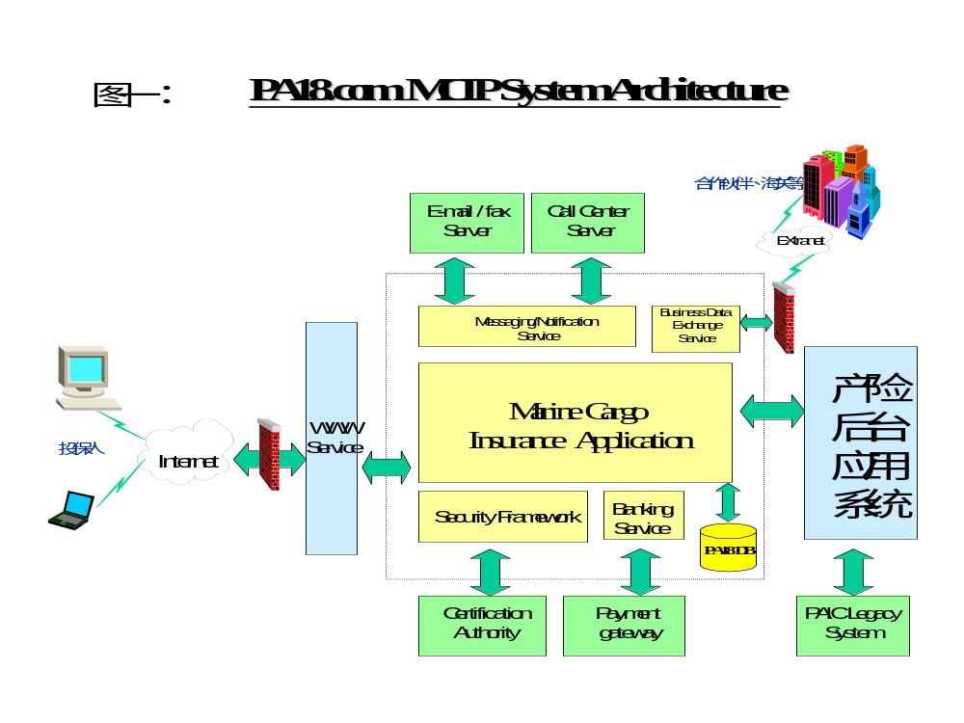
本系统由核心应用服务（Marine Cargo Insurance Application: 12个子系统，38个主要功能）和四个系统支撑服务模块组成（图中虚线框内部分）。该应用服务系统主要运行PA18.com 的应用服务器（Application Server）上。

参阅图二：MCIP 系统应用模块结构图(Software Building Blocks for MCIP)

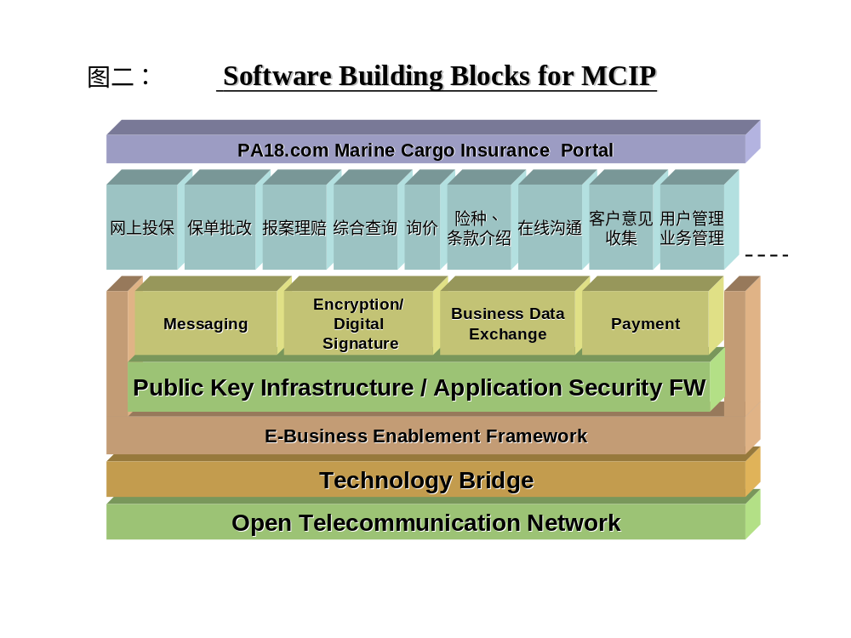

参阅图三：MCIP 业务子系统及其主要功能一览表

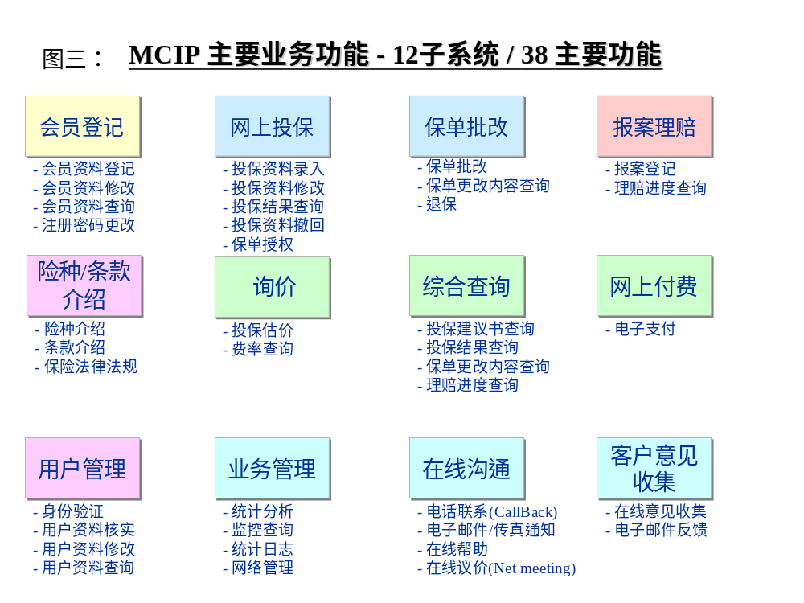

参阅图四：MCIP 系统支撑功能模块一览表

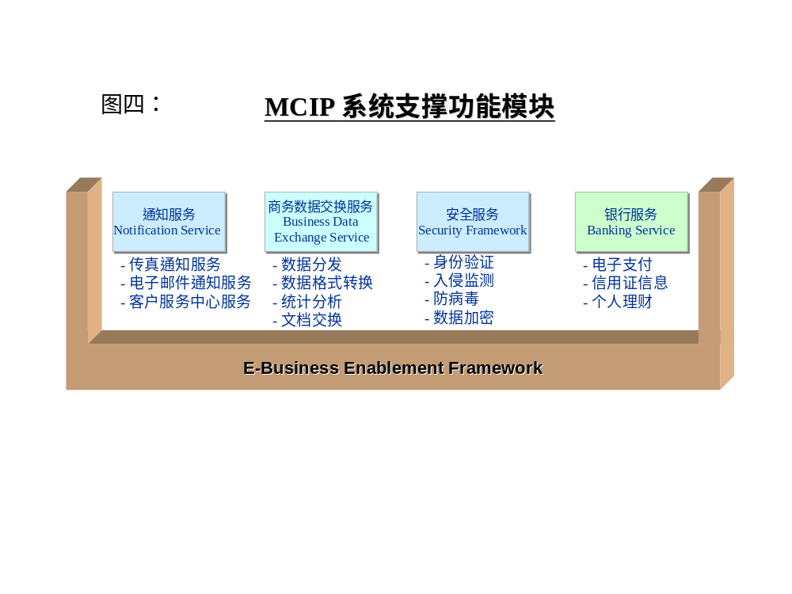
为了支撑上述各个应用子系统，系统需要由服务支撑模块完成相应的任务。由通知服务模块连接电子邮件服务器或传真服务器提供电子邮件/传真服务，连接客户服务中心提供在线沟通等服务；由银行服务模块提供电子支付和信用证信息服务；由商务数据交换服务提供与合作伙伴、海关等机构的客户信息、投保信息、保单信息的数据交换与共享；同时系统通过应用安全服务提供数据的验证、加密、解密等，并为将来CA的用户认证提供接口。

5.2 系 统 要 求

5.2.1 系统对外接合要求
本系统可以和产险后台数据库连接。产险后台数据库是用ORACLE DB 7.2.3 的版本，基于 HP UNIX 平台。此平台可以支持简体中文、繁体中文及英文等字符。

5.2.2 系统内部数据要求
- 本系统提供由产险后台数据库收集本系统的应用数据。数据可由此PA-Online系统或其它应用系统建立或更改。
- 本系统可以修改产险后台数据库的数据。
- 数据可以由本系统或其它应用系统建立或更改。
- 本系统必须支持数据同步模式。
- 若承辨商提议支持其它的数据库，承辨商必须保证不含有任何影响目前的产险后台数据库的条件。
- 承辨商必须提供此数据库结构设计，尤其本系统会与目前的产险后台数据库连接。
- 承办商提供数据保留/备份归档方式。尤其是与目前产险后台数据库的处理有不同之处。
- 在一些指定的程式，本系统必须包括增加/变更/除去的统计日志。
- 本系统必需支援ISO 10646的数码，可以储存简、繁体中文及英文。

5.2.3 保安及保密要求

5.2.3.1 保安要求
- 在用户进入此系统之前，此系统必需有一个检查过程，然后进入系统的画面。
- 商业数据和在公共网中传送密码，必需有加密装置。
- 此系统可以让用户录入用户名称及密码，若用户名或密码不符，系统可以拒绝其登陆此网站。
- 系统可以支持用户修改自己的密码。
- 当有外界使用者进入此系统，此系统可以防御及测到不正常活动，因而可以防止病毒入侵。
- 在事务提交传递中的数据必需加密。

5.2.3.2 数据保密要求
所有用户的用户名称及密码必须加密，然后通过用户的浏览器，传送到WEB Server.

5.2.4 系统环境要求

5.2.4.1 电脑资源要求
- 此系统基于SUN SOLARIS，作为作业系统操作平台。
- 此系统必须要求使用的网络作业系统必须支持TCP/IP的协议。

5.2.4.2 电脑硬件要求
- 承辨商将会利用目前PA Online 的硬件去设计及执行此系统。
- 电脑硬件必须是ROBUST的设计。
- 电脑硬件必须是可较的、有规模及可广充的设计，以应付将来的系统扩充效率的需求。
- 此系统必须有足够的容量包括MEMORY，CPU，硬盘及其它组件去支持其系统日常的运用。
- 系统必须支持10/100 BIT 的网络结构及可以提供1000 BIT的扩充。
- 系统必须支持开放标准（OPEN STANDAND INTERFACE）的通讯协议。
- 网络通讯不应受一个硬件损坏而中段。
- 此系统分为三期
一 发展期
一 测试期
一 投产期
此系统能够充分利用现有门户网站的硬件平台（如下图）。
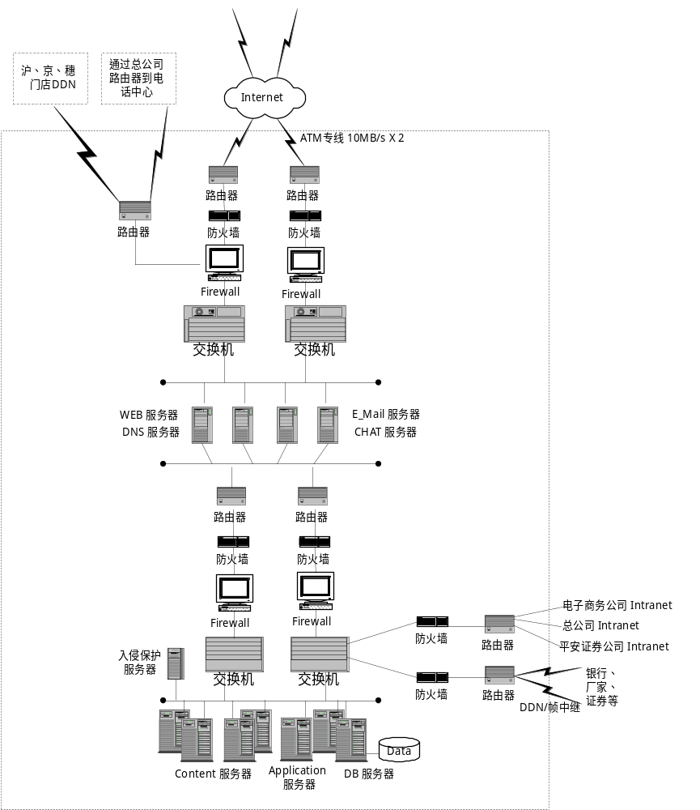

5.2.4.3 用户平台
用户必需有自己的平台，其硬件最少—INTEL PENTINUM 100MHZ 的电脑加64MB的记忆体及120MB的硬盘。而其作业系统为视窗95、98 或NT 40。Internet用户也可使用带有Netscape 3.0以上浏览器的Unix (含Linux) 和Macintosh 的硬软件环境。

5.2.4.4 电脑软件要求
- 此系统中间件必须以CORBA 2.3或以后的OBJECT REQUEST BROKER (ORB)为主要的中间组件。
- 此系统必须要用ORACLE 的数据库作用收集及贮存数据。
- 建议可选择购买以下的软件及中间件：
MCIP Database Servers:
EcoTools UNIX Database Server (Concurrent DB Connection)
EcoTools UNIX Additional Database Server

Application/Transaction Servers
VisiBroker ORB Bundle for Java 2-4 Proc (Per Processor)
VisiBroker SSL Pack for Java 2-4 Proc (Per Processor)
VisiBroker Client License for Agency Servers
EcoTools Additional Non-DB Server
ACE/Agent for UNIX

Multi-Channel Presentation Servers
VisiBroker GateKeeper for Java for NT (Uniprocessor)
VisiBroker ORB Bundle for Java for NT (Uniprocessor)
EcoTools NT Agent

CORBA Service Management
VisiBroker AppCenter 1.5 for NT
EcoTools NT Agent

Intrusion Detection Server
RealSecure Network Engine (1 Device Agent)
EcoTools NT Agent

Fax Servers:
EcoTools NT Agent

System/Network Management Console
EcoTools UNIX Management Console
EcoTools UNIX Non-DB Server
ACE/Agent for UNIX

System/Network Management Console (NT)
Seagate Crystal Report Tools Full Product
EcoTools User Console
EcoTools Control Server
EcoTools NT Agent

5.2.4.5 中央管理及行政要求
- 此系统必须提供中央管理及行政设施例，如系统的各组件皆可申软件为基础的GUI、来管理。所有的管理数据皆可以用报告表打印出来。
- 此系统提供用WEB形式去使用其监管及分析工具。此等数据可用作将要组件的扩充参考。
- 系统必须有统计数据包括（每日、每周及月）的统计，包括下列数点：
- 事务处理清单—使用渠道（ACCESS CHANNAL ）。
- 事务处理—由类别分割。
- 事务处理—由用户分割。
- 负荷及反应时间报告（在平均及高峰）。
- 问题及失败时的事务处理报告。

5.2.5 培训相关要求
承辨商必需提供给PA Online的技术人员培训，包括：
- 软件开发工具；
- WEB 的监控工具使用方法（如有）；
- 防火墙系统管理维护（如有）；
- WEB 服务器负装均衡系统（如有）；
- 网络设计（如有）；
- 侵入监测系统（如有）；

第六章 项目计划

此系统第一期开发需时4个月，6-7开发人员，共约25个工作人月。保养期需要2人为期2个月，共4个工作人月。

附录：

附录一： 平安电子商务海运保险系统使用案例（Use Cases）

附录二： 文件引用说明

本文档引用的文件包括：

- 科联软件有限公司“PA Online Marine Cargo Insurance Portal Feasibility Study” Work Plan。
- 软件开发文档编写统一规范。
- Sue A. Conger, 1994, “The Software Engineering”, Wadsworth Publishing Company, Page 1-56.

